 | 24 мая в администрации Пожарского муниципального района состоялось очередное заседание координационного штаба по контролю реализации национальных и региональных проектов в 2022 году

Присутствующим на заседании была представлена информация о ходе реализации национальных проектов, а также об исполнении графика мониторинга объектов общественными наблюдателями совместно с органами местного самоуправления. Очень важно, чтобы реализация проектов происходила в соответствии со сроками и условиями заключенных муниципальных контрактов.

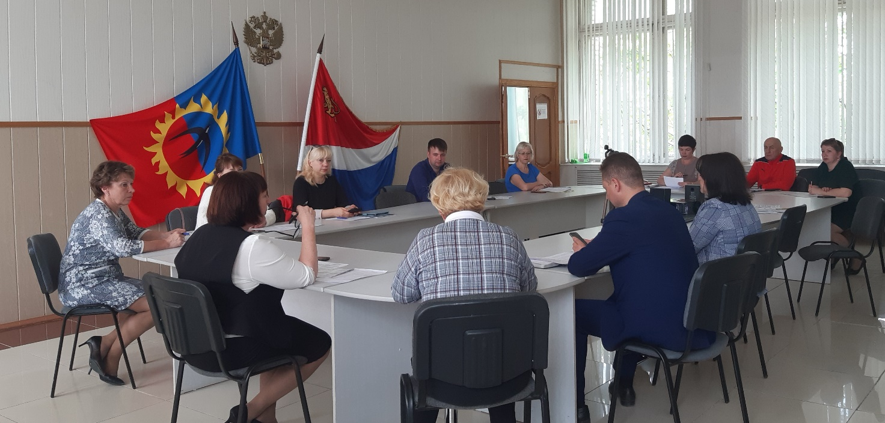

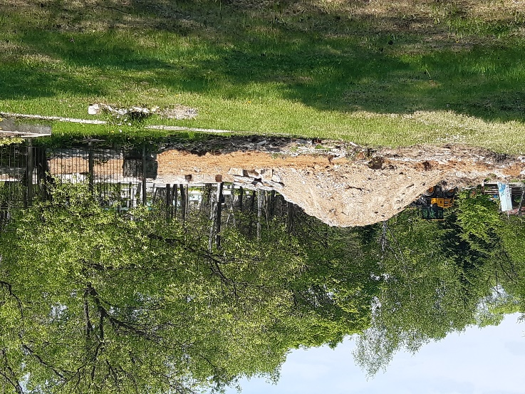
Виктория Новоселова доложила, что полным ходом идут работы по благоустройству общественной территории парка героев Даманского в пгт Лучегорск в рамках проекта «Формирование комфортной городской среды». В настоящее время ведутся земляные работы, а также разборка старых конструкций в парке. Подрядчиком осуществлена закупка всех необходимых материалов.
Кроме того, в рамках Губернаторской программы «1000 дворов» по Лучегорскому городскому поселению заключены контракты по благоустройству пяти дворовых территорий.

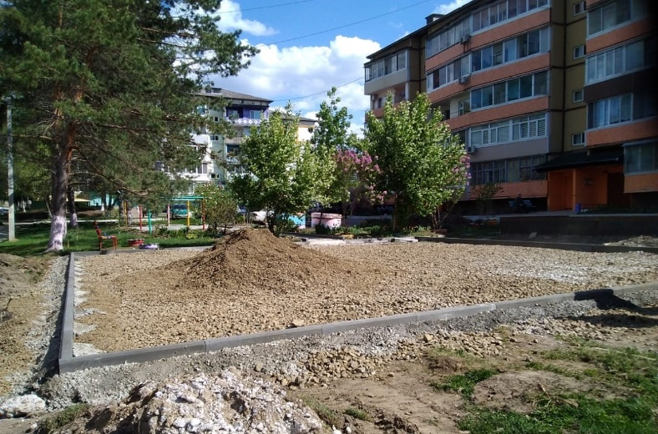
В соответствии с графиком начаты работы на дворовой площадке в третьем микрорайоне, выполнена планировка участка, установлены бордюры, выполнена отсыпка участка камнем. По трем площадкам подрядчик не приступил к работам в срок. Имеется риск расторжения контрактов в случае, если подрядчик не приступит к работам с первого июня.
На сумму полученной экономии по результатам торгов по четырем предыдущим площадкам заключен муниципальный контракт на выполнение работ по благоустройству дворовой территории (ремонт дворового проезда) пгт Лучегорск, 3 мкр., МКД № 24. Срок выполнения работ по данному контракту с 10.06.2022 по 31.08.2022.

Виктория Новоселова также сообщила о начале ремонта автомобильной дороги с ливневым коллектором по ул. Ленина (от проезда к МКД № 7, МКД № 6 3 микрорайона до ул. Лесная), а также по ул. Перспективная в пгт Лучегорск. Ремонт автомобильной дороги местного значения Лучегорск-Благовещенка на участках от 3+100 км до 4+100 км, от 5+100 до 6+100 км. ведется соответствии с графиком. Все объекты осмотрены общественными наблюдателями совместно с представителями администрации Лучегорского городского поселения. В ходе мониторинга выявились замечания по выполненным работам, которые предложено подрядчикам устранить в установленные сроки.
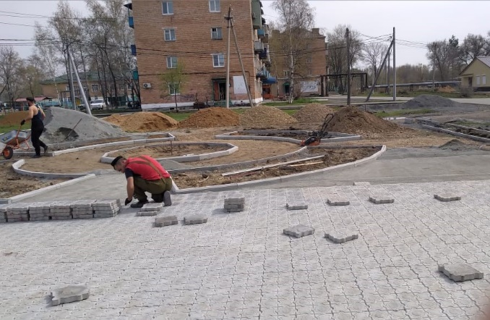

Работы по благоустройству зоны отдыха в с. Новостройка, улица Заводская, д. 4 находятся в стадии завершения. Подрядчик приступил к работам раньше срока. Готовность объекта составляет более 90%.

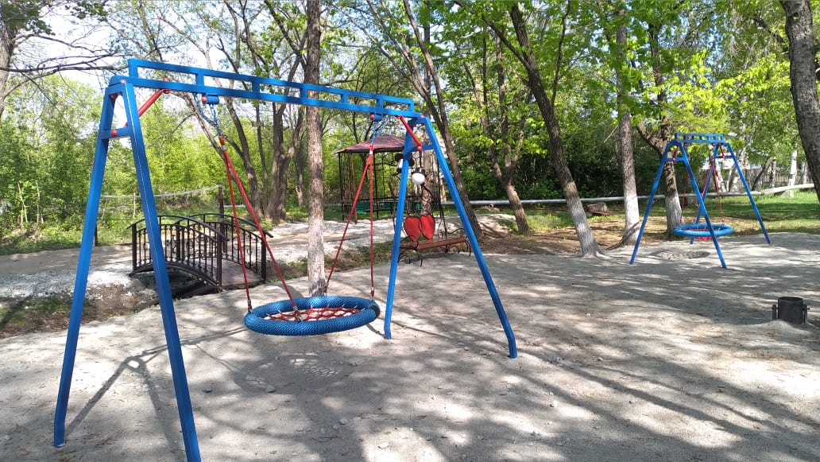
В селе Пожарское подрядчик также завершает работы по благоустройству общественной территории раньше срока. Установлены качели, беседка, навес для плетущихся растений с лавочками, арт объекта «Скамья для влюбленных», установлен мостик через ручей. Ведется отсыпка территории щебнем. Работы выполнены на 95%. Завершение работ запланировано до 01.06.2022.

Ирина Федотова сообщила, что заключен муниципальный контракт на обустройство спортивно-игровой площадки в с. Верхний Перевал по ул. Таежная, дом 5а. Срок выполнения работ по контракту определен с 16.05.2022 по 01.08.2022. Подрядчиком уже изготовлено оборудование, но подрядчик информировал о начале работ на объекте с 15.07.2022 после завершения работ на объектах в пгт Лучегорск в рамках данной программы.

Сергей Казанцев сообщил о том, что по проекту «Чистая вода» на 2022 год предусмотрено 33,39 млн. руб. на завершение строительства водозабора пресных подземных вод для хозяйственно-питьевого водоснабжения населенных пунктов Губерово и Новостройка Пожарского района Приморского края. Срок окончания работ – 01.10.2022. В настоящее время ведутся общеустроительные работы резервуаров запаса питьевой воды 2х500 куб. м, а также работы на объектах транспортного хозяйства. Все работы ведутся в соответствии с графиком. Оплачено 8,32 млн. руб.
Кроме того, в рамках капитального ремонта и ремонта автомобильных дорог общего пользования сельских населенных пунктов Пожарского муниципального района за счет средств дорожного фонда Приморского края заключены муниципальные контракты на общую сумму 15,15 млн. руб. Подрядчик приступил к работам согласно графику, и в настоящее время ведутся работы на участке дороги протяженностью 1,3 км по ул. Ленинской и участке дороги протяженностью 0,415 км по ул. Партизана Петрова в с. Нагорное, а также на участке дороги протяженностью 1,4 км по ул. Юбилейной в с. Федосьевка. Данные объекты также посетили общественные наблюдатели, сделали свои замечания и предложения о ходе проведения работ.
На участках дороги протяженностью 0,64 км по ул. Зеленой, Коммунальной, Лесной в с. Светлогорье и участке дороги протяженностью 0,2 км по ул. Светлогорской в с. Светлогорье. подрядчик приступил к выполнению работ раньше срока.

Кроме того, в рамках капитального ремонта и ремонта автомобильных дорог общего пользования на межселенной территории Пожарского муниципального района 04.05.2022 заключен муниципальный контракт на общую сумму 30,30 млн.руб. на ремонт участка автомобильной дороги «Федосьевка-Верхний Перевал» (км 22 - км 26) и ремонт участка автомобильной дороги «с. Верхний Перевал – Ясеневый» (км 46 - км 49,4). Подрядчик приступил к выполнению работ. Срок выполнения работ с 04.05.2022 по 31.08.2022. Сумма полученной экономии по результатов торгов направлена на ремонт участка автомобильной дороги «Федосьевка-Верхний Перевал (км 26 - км 27,5).
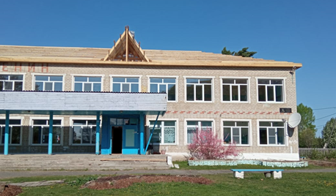
Далее Светлана Храмцова доложила о том, что по проекту «Образование на 2022 год предусмотрено 9,32 млн. руб. на капитальный ремонт кровли и оконных блоков в здании МОБУ СОШ № 16 с. Верхний Перевал. Работы по установке окон выполнены с опережением графика в полном объеме. Работы по ремонту кровли в стадии завершения.
Татьяна Леонтьева доложила, что в 2022 году удалось привлечь значительные для Пожарского муниципального района средства на реализацию проектов в отрасли «Культура» - 59 млн. руб.
На строительство сельского дома культуры на 101 место в с. Светлогорье предусмотрено 24,5 млн. руб. Контракт заключен. Срок выполнения работ с 10.05.2022 по 31.08.2023. Подрядчик уже приступил к работам.
Кроме того, выполнен монтаж светодиодного экрана для муниципального бюджетного учреждения «Дворец культуры Пожарского муниципального района» стоимостью 3,45 млн. руб.
Также уже выполнены и оплачены работы по ремонту санузлов в здании Дворца культуры на 0,64 млн рублей за счет средств местного бюджета.
На капитальный ремонт помещения муниципального бюджетного учреждения «Централизованная библиотечная система Пожарского муниципального района» предусмотрено 1,19 млн. руб. за счет средств местного бюджета. Выполнены работы по устройству полов, установке окон и дверей, монтажу подвесных потолков и электромонтажные работы. Завершаются работы по замене отопительных приборов и окраске стен. Работы будут завершены до первого июня.

Сергей Дегтярев сообщил, что по проекту «Спорт – норма жизни» на 2022 год предусмотрено 4,03 млн. руб. Заключены контракты на поставку спортивного инвентаря (лыжи, палки, крепления, лыжные ботинки - 121 пара; коньки хоккейные - 54 пары; коньки фигурные - 22 пары), а также на поставку 88 пар палок для занятий скандинавской ходьбой. Кроме того, планируется приобретение снегохода, бороны и резака для лыжни, а также поставка и монтаж оборудования для устройства скейт-парка в пгт Лучегорск.

В рамках инициативного бюджетирования по направлению «Твой проект» осуществляется капитальный ремонт сельского дома культуры в с. Новостройка (замена оконных блоков, входных и межкомнатных дверей, капитальный ремонт системы отопления, частичный ремонт кровли) на общую сумму 2,58 млн. руб. В настоящее время ведется установка межкомнатных дверей, работы выполнены на 80%. Монтаж системы отопления выполнен на 90%. Установка оконных блоков выполнена на 40%.
По проекту «Библиотечный дворик «В кругу друзей» на территории пгт Лучегорск предусмотрены работы по проведению и установке ливневой канализации, организация влагоустойчивого покрытия с дренажом для открытых площадок, асфальтирование тротуарных дорожек, проведение освещения и установка уличных розеток, установка навеса над площадкой, установка системы видеонаблюдения на общую сумму 3,03 млн. руб. В связи с техническим сбоем в информационной системе получено заключение ФАС об отмене итогов аукциона. Заключение нового контракта планируется до 04.06.2022.

В рамках Государственной программы «Комплексное развитие сельских территорий» запланированы мероприятия на общую сумму 2,69 млн. руб.
В рамках проекта по обустройству площадок накопления твердых коммунальных отходов на территории Лучегорского городского поселения запланированы работы по устройству 5-ти контейнерных площадок накопления ТКО. В настоящее время ведутся подготовительные работы (разборка, вывоз и планировка) для выполнения работ по обустройству площадок.
В рамках проекта по созданию и обустройстве зон отдыха, спортивных и детских игровых площадок, площадок для занятий адаптивной физической культурой и адаптивным спортом для лиц с ограниченными возможностями здоровья в с. Красный Яр в настоящее время заключены договоры на приобретение и монтаж электрооборудования.

